会议交通指南

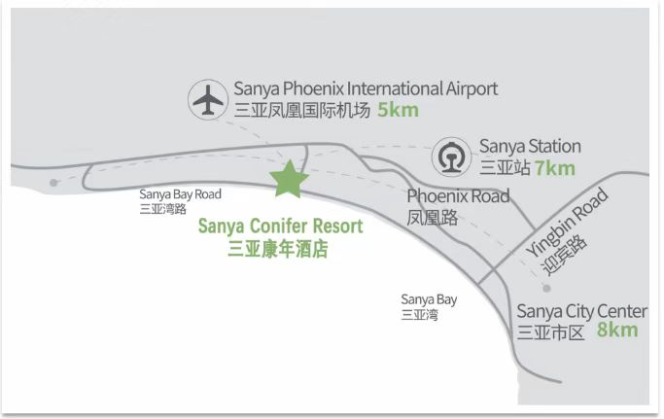

**一、 三亚凤凰国际机场到酒店**

打车：路程约5.6公里，预计费用19元

公交：8或27路，新城路口站下

**二、三亚站到酒店**

打车：路程约8.6公里，预计费用26元

公交：32路，国光滨海花园站下